Лабораторная работа №7

Операционные системы

Дарья Игоревна Дроздова

Содержание

# 1 Цель работы

* Освоение основных возможностей командной оболочки Midnight Commander;
* Приобретение навыков практической работы по просмотру каталогов и файлов и по манипуляциям с ними.

# 2 Выполнение лабораторной работы

1. **Задание по mc**

* Изучите информацию о mc, вызвав в командной строке man mc. Запустите из командной строки mc, изучите его структуру и меню:

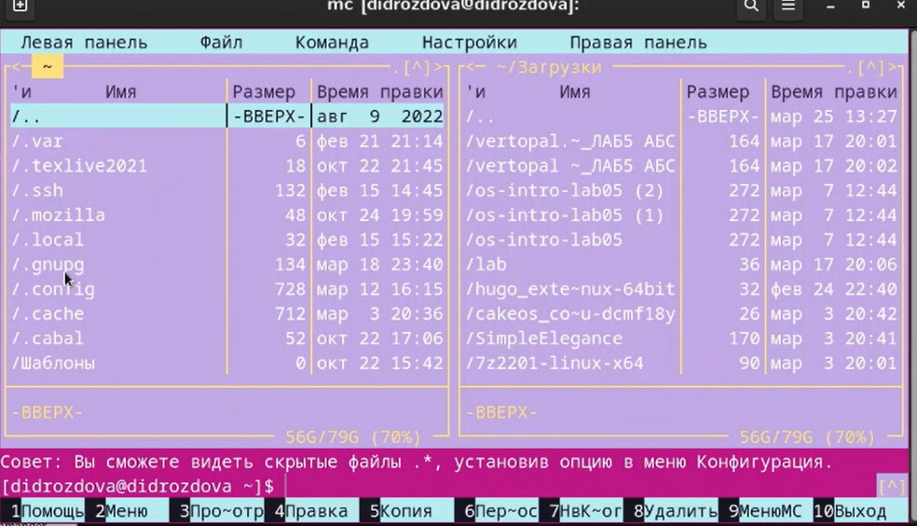

Figure 1: mc

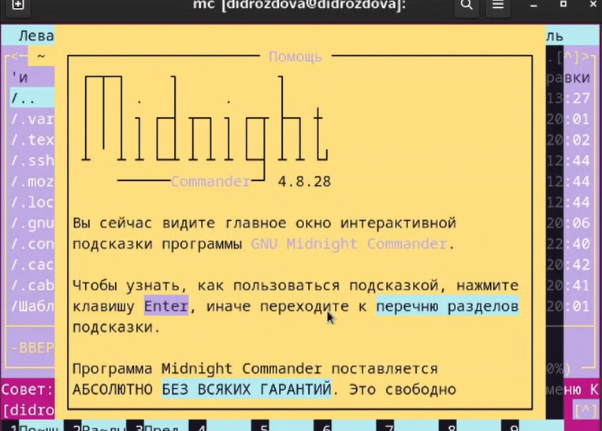

Figure 2: F1

* Выполните несколько операций в mc, используя управляющие клавиши  
  *операции с панелями:*

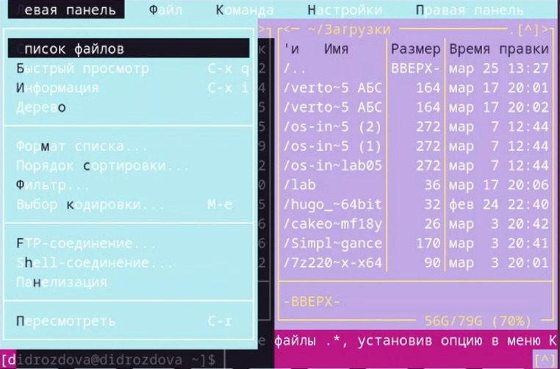

Figure 3: F9

*копирование/перемещение файлов*

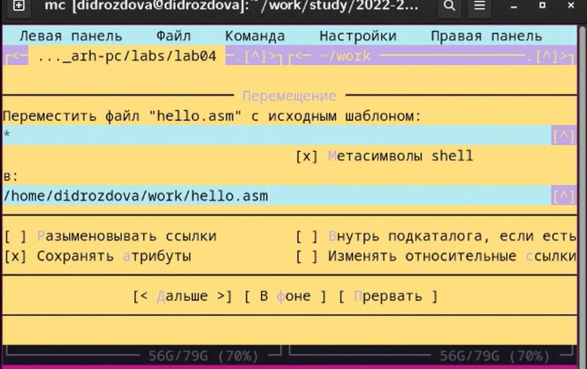

Figure 4: mv

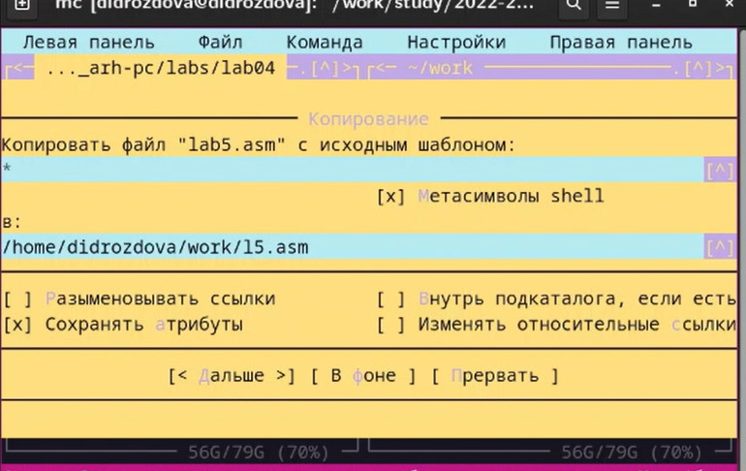

Figure 5: cp

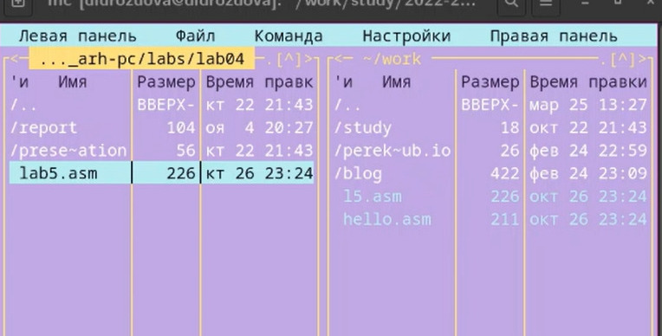

Figure 6: результат cp, mv

*получение информации о размере и правах доступа на файлы и/или каталоги*

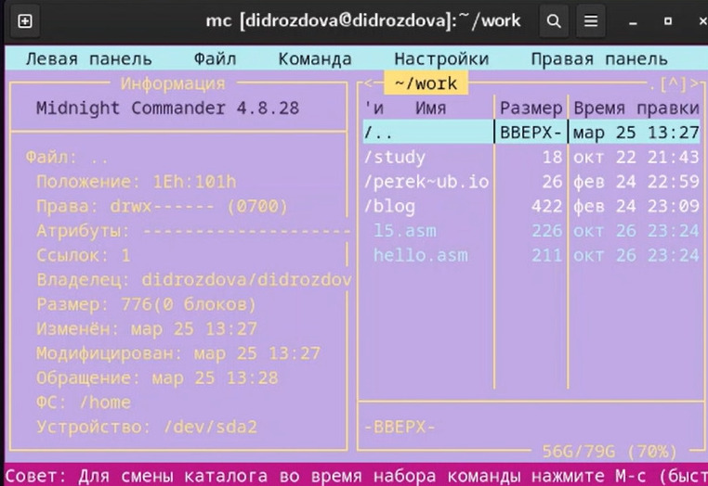

Figure 7: info

* Выполните основные команды меню левой (или правой) панели. Оцените степень подробности вывода информации о файлах.

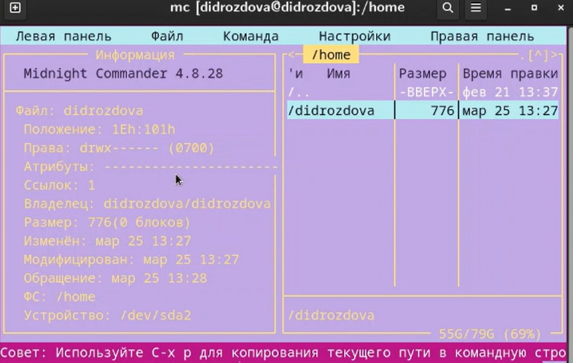

Figure 8: info

* Используя возможности подменю Файл , выполните: *просмотр содержимого текстового файла:*

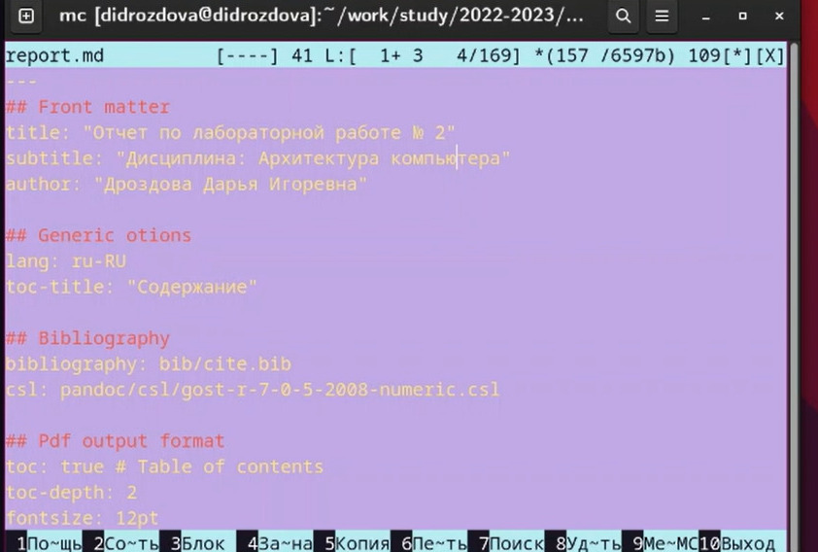

Figure 9: просмотр файла

*редактирование содержимого текстового файла (без сохранения результатов редактирования)* *создание каталога* *копирование в файлов в созданный каталог*

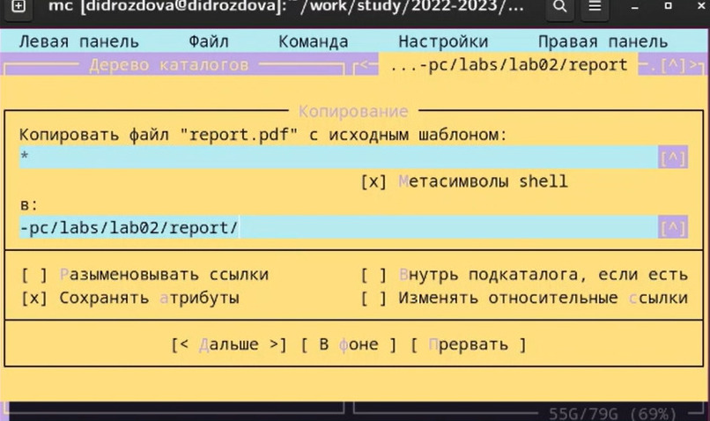

Figure 10: cp

* С помощью соответствующих средств подменю Команда осуществите:

*поиск в файловой системе файла с заданными условиями: с расширением .pdf содержащего строку pandoc*

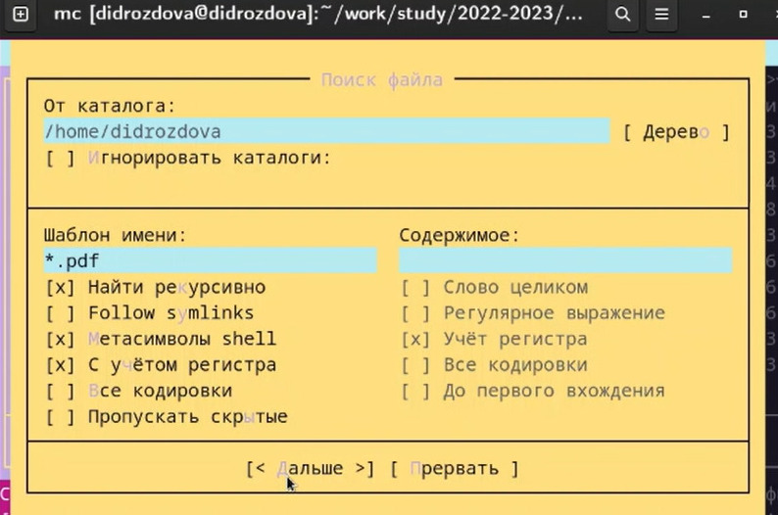

Figure 11: *.pdf

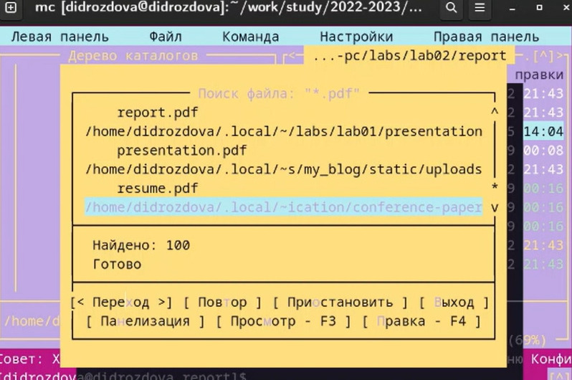

Figure 12: *.pdf

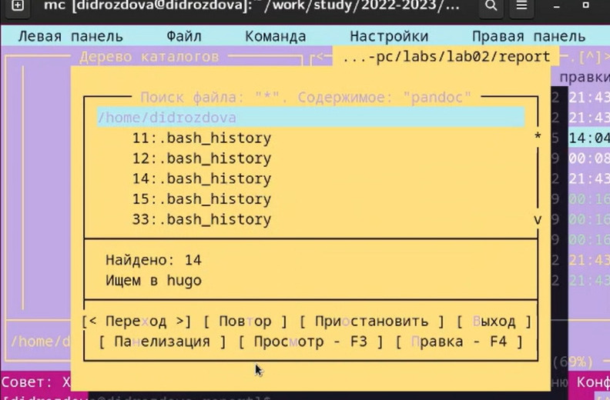

Figure 13: pandoc

* Вызовите подменю Настройки . Освойте операции, определяющие структуру экрана mc (Full screen, Double Width, Show Hidden Files и т.д.)

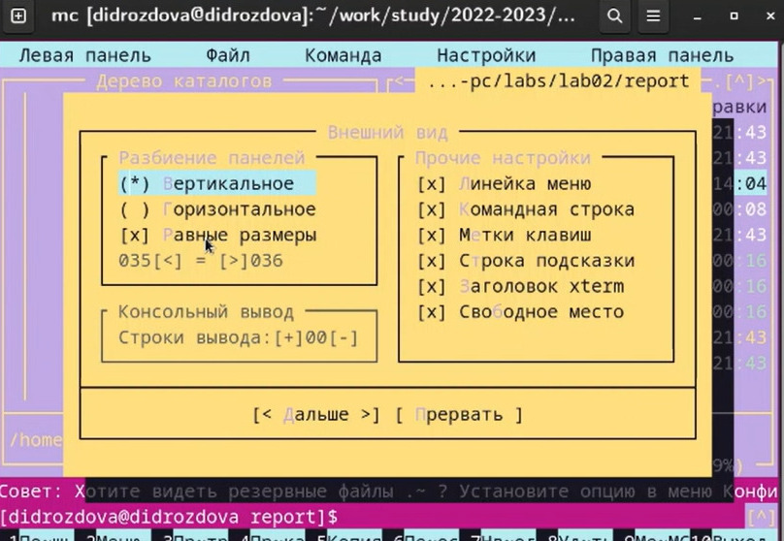

Figure 14: экран mc

1. **Задание по встроенному редактору mc**

* Создайте текстовой файл text.txt.

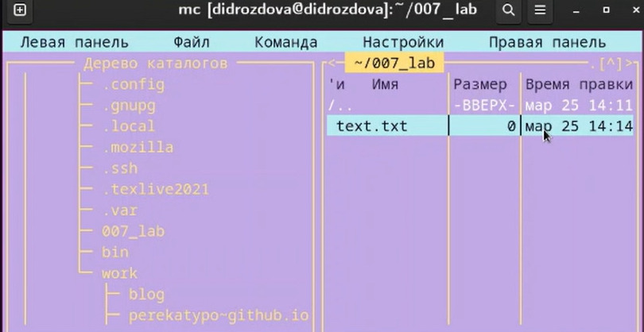

Figure 15: text.txt

* Откройте этот файл с помощью встроенного в mc редактора. Вставьте в открытый файл небольшой фрагмент текста, скопированный из любого другого файла или Интернета.

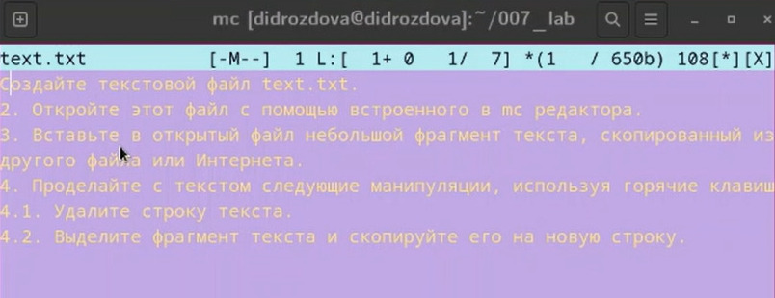

Figure 16: text.txt

* Проделайте с текстом следующие манипуляции, используя горячие клавиши: *Удалите строку текста*

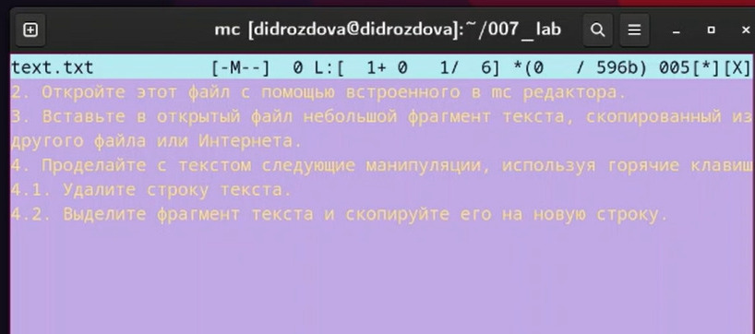

Figure 17: Ctrl-y

*Выделите фрагмент текста и скопируйте его на новую строку*

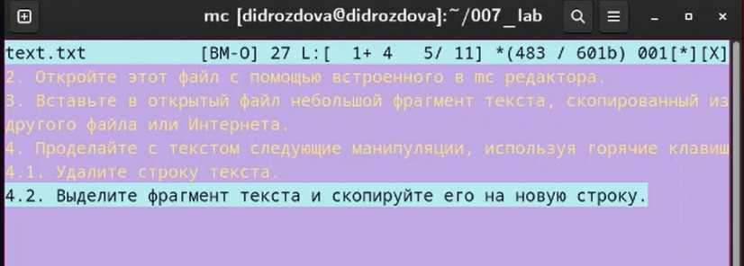

Figure 18: F3

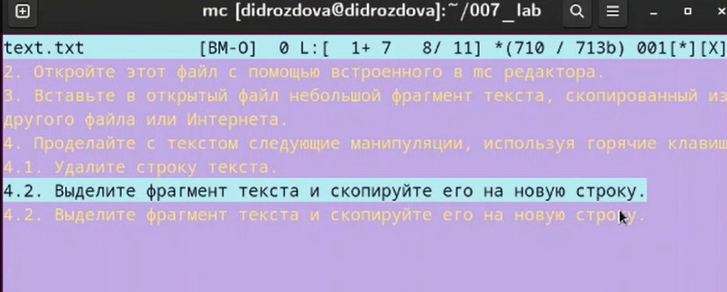

Figure 19: F5

*Выделите фрагмент текста и перенесите его на новую строку. Отмените последнее действие*

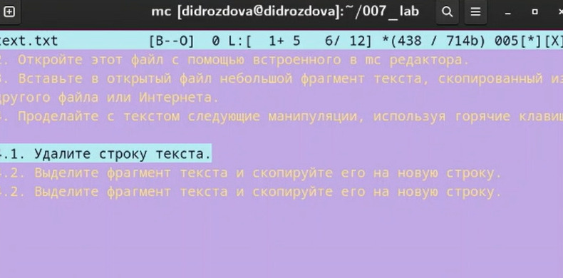

Figure 20: F6

*Сохраните и закройте файл*

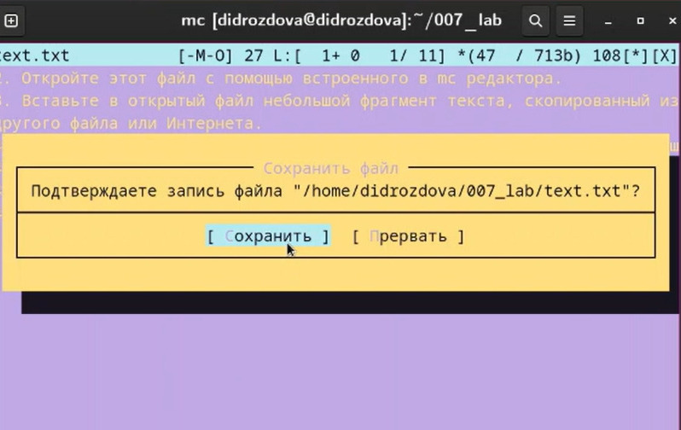

Figure 21: F2, F10

* Откройте файл с исходным текстом на некотором языке программирования( в моем случае на языке С++)

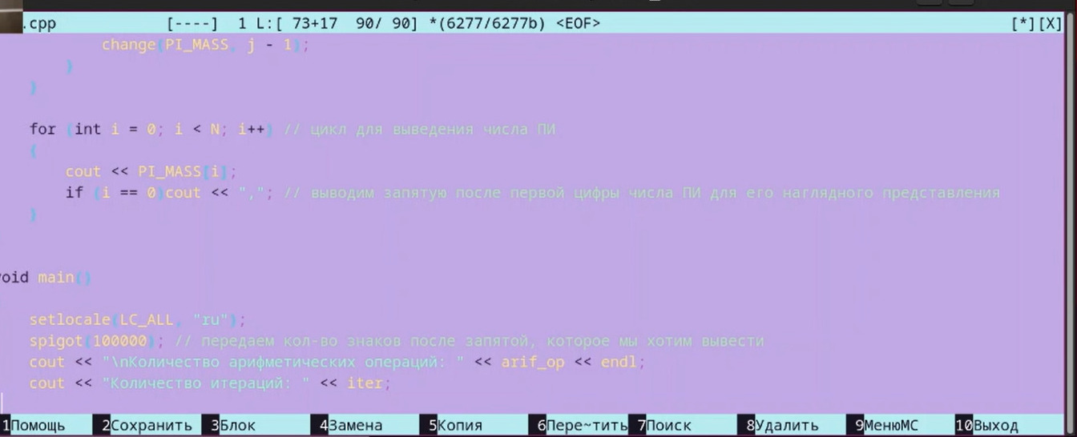

Figure 22: .cpp

* Используя меню редактора, включите подсветку синтаксиса, если она не включена, или выключите, если она включена

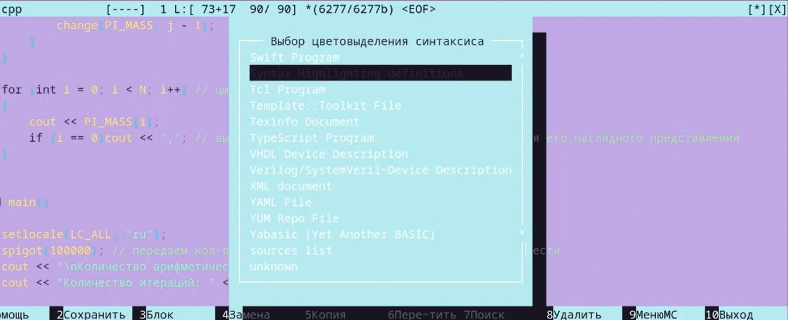

Figure 23: подсветка синтаксиса

# 3 Выводы

В ходе выполнения данной лабораторной работы мы ознакомились с основными возможностями командной оболочки Midnight Commander и приобрели практические навыки по просмотру каталогов и файлов и по манипуляциям с ними.